Strategi for forskning og høyere utdanning på Svalbard
Svalbard – på verdenstoppen for kunnskap med global betydning
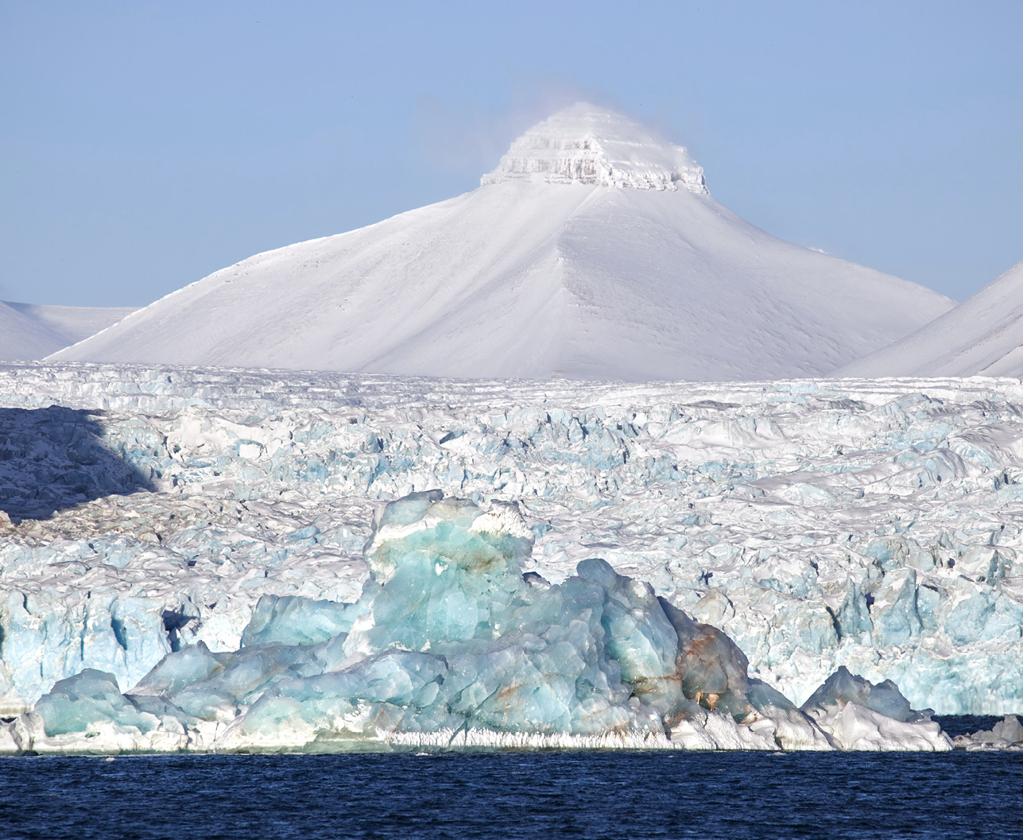
Isfjell iKongsfjorden og Sveafjellet. (Utsnitt) Foto: Stein Tronstad / NP

Innledning
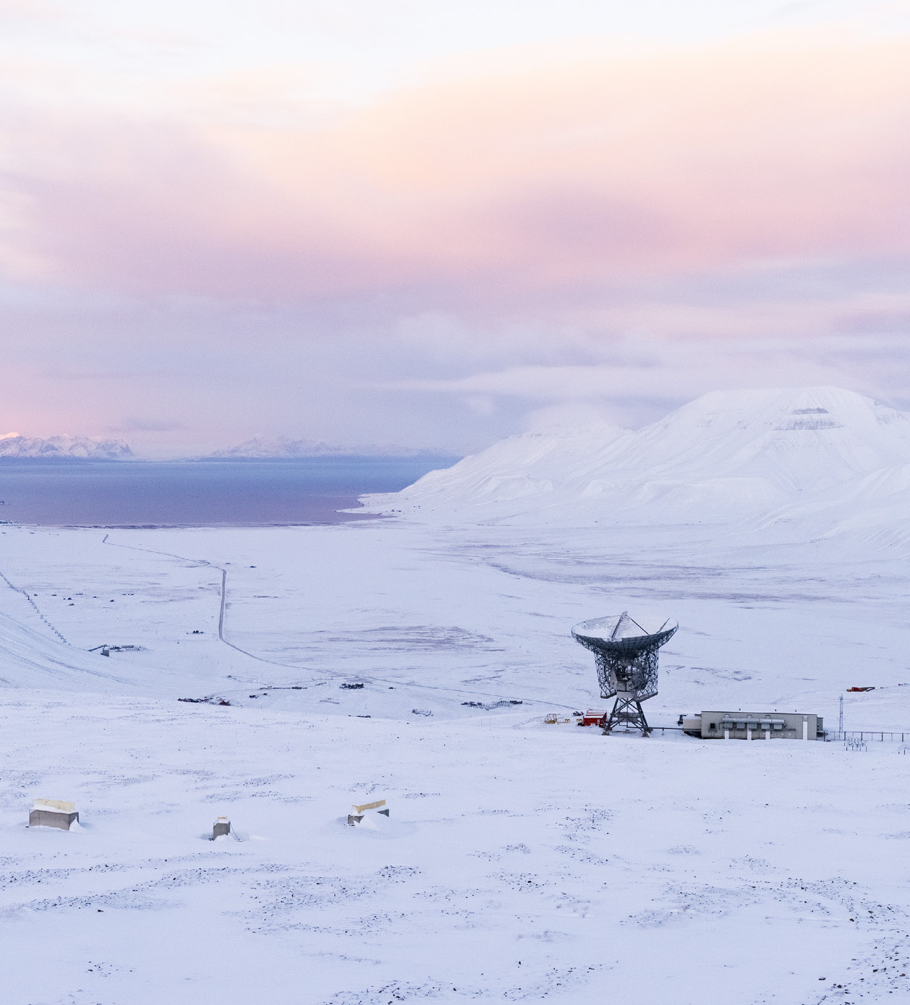
EISCAT radarstasjon sett fra Breinosa. (Utsnitt) Foto: Ingrid Ballari / UNIS

Formål
I denne strategien fastslår regjeringen mål og overordnede prinsipper og rammer for forskning og høyere utdanning på Svalbard slik det følger av Meld. St. 26 (2023–2024) Svalbard og Meld. St. 14 (2024–2025) Sikker kunnskap i en usikker verden. All forsknings- og høyere utdanningsaktivitet på hele Svalbard skal skje innenfor gjeldende svalbardpolitikk og i tråd med etablerte akademiske normer, verdier og prinsipper. Strategien er en oppdatering av Strategi for forskning og høyere utdanning på Svalbard fra 2018, og erstatter denne. Siden 2018 har det sikkerhetspolitiske landskapet endret seg, og Svalbard har gjennomgått betydelige endringer, blant annet omstilling av samfunnet, økt aktivitet og ferdsel i felt, samt konsekvenser av klimaendringer. Dette gjør det nødvendig å oppdatere strategien.
Formålet med strategien er å videreutvikle Svalbard som en internasjonal forskningsarena i verdensklasse med tydelig norsk forskningsledelse, og å utvikle kunnskap og kompetanse på høyt internasjonalt nivå. Svalbard er viktig for forskning og høyere utdanning, og for internasjonalt samarbeid i prosjekter og nettverk som utnytter Svalbard som forskningsplattform. Det er av stor verdi å samle forskere fra forskjellige fag og land til å samarbeide for å frembringe ny kunnskap, som er avgjørende for å møte globale samfunnsfordringer.
Norske myndigheter vil fortsette å legge til rette for norsk og internasjonal forskning og miljøovervåkning på Svalbard og har høye vitenskapelige ambisjoner for denne aktiviteten. For å bevare det sårbare miljøet tar strategien samtidig utgangspunkt i Svalbard som en begrenset ressurs, også som forskningsarena. Dette forutsetter koordinert forskningsaktivitet og deling av infrastruktur, data og resultater. Den sikkerhetspolitiske utviklingen har videre implikasjoner for hvordan vi samarbeider med andre land og organiserer forskningsaktiviteten på Svalbard. Forskningssikkerhet og ansvarlig internasjonalt kunnskapssamarbeid innebærer at åpen forskning avveies mot sikkerhetshensyn på alle nivåer i kunnskapssektoren.
For å styrke den norske forskningsledelsen har regjeringen etablert et forskningskontor på Svalbard, se kapittel 4.1.1. Forskningskontoret har hovedansvaret for å følge opp og implementere Strategi for forskning og høyere utdanning på Svalbard. Formålet til kontoret er å utøve en tydelig norsk forskningsledelse ved å legge til rette for forskning av høy kvalitet, koordinere forskningen for å redusere samlet belastning på naturen og ha oversikt over forskningsaktiviteten. Svalbard forskningskontor består av ressurser fra Norsk Polarinstitutt og Norges forskningsråd. Forskningskontoret skal være en ressurs for forskningsaktørene og informere om rammebetingelser og relevant regelverk som aktørene må forholde seg til i sine forskningsaktiviteter. Svalbard forskningskontor skal ha en helhetlig oversikt over forskningsaktiviteten, som danner grunnlag for at relevante myndigheter kan føre målrettet kontroll og tilsyn med at regelverk følges opp.
Sett i lys av den økende aktiviteten på øygruppen vil de prinsipper og rammer som følger av strategien bidra til bedre ressursutnyttelse, redusert belastning på miljøet, styrket norsk forskningsledelse og nasjonal kontroll.
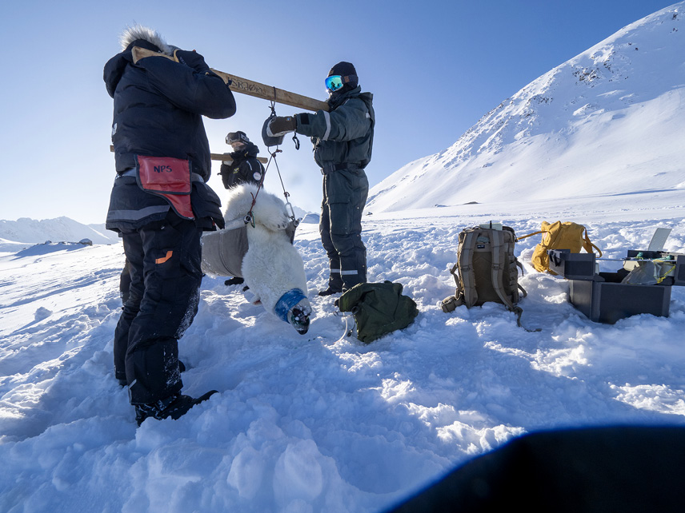
Isbjørnovervåking. Veiing av isbjørn. Foto: Jon Aars / NP.
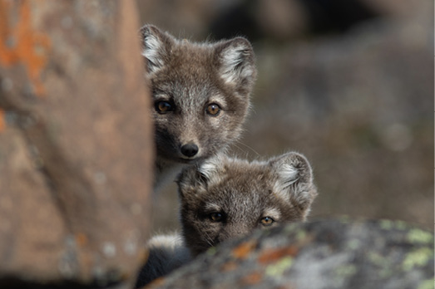
To fjellrevunger. Foto: Charlotte Hallerud / NP

Bakgrunn og virkeområde
Norske myndigheter har siden 1960-tallet lagt aktivt til rette for norsk og internasjonal forskning og miljøovervåking på Svalbard. Svalbard mottar besøk fra forskere fra både inn- og utland. Hovedtyngden av aktiviteten skjer med utgangspunkt i Longyearbyen og Ny-Ålesund. Ny-Ålesund forskningsstasjon er sentral for forskningen på Svalbard, og Norge har investert betydelig i bygg, anlegg og fasiliteter for forskning knyttet til stasjonen.
Det foregår også forskningsaktivitet i Barentsburg og Hornsund. I tillegg benyttes fjordene og havområdene rundt Svalbard til forsknings- og undervisningsformål, og Longyearbyen er ofte utgangspunkt for større forskningstokt inn i Polhavet.
Svalbard Forskningspark i Longyearbyen huser en rekke institusjoner i tillegg til Universitetssenteret på Svalbard AS (UNIS) og er et kraftfullt sentrum for forskning, høyere utdanning, informasjon og formidling. Høyere utdanning har ikke like lang historie som forskningen på Svalbard. UNIS ble etablert i 1993 og er et universitetssenter som driver forskning og undervisning innenfor arktiske fag. UNIS skal være den eneste tilbyderen av høyere utdanning på Svalbard. I samarbeid med norske universiteter tilbyr UNIS forskningsbasert høyere utdanning på alle nivåer til studenter fra hele verden. UNIS disponerer Svea til feltbasert undervisning og forskning.
Den økte interessen for forskning legger press på natur og infrastruktur, som er begrensede ressurser på Svalbard. Dette aktualiserer behovet for å få enda bedre oversikt over utviklingen av forskningen på Svalbard, og kontroll med at forskningen gjennomføres i tråd med gjeldende rammer og prinsipper.
Bevaring av Svalbards særegne villmarksnatur har lenge vært ett av de overordnede målene for svalbardpolitikken. Omtrent 68 prosent av landområdene og 88 prosent av territorialfarvannet er fredet som naturreservater og nasjonalparker. Det er viktig å bevare den unike svalbardnaturen som referanseområde for forskning.
Målene, de overordnede prinsippene og rammene som følger av denne strategien gjelder for Svalbard som helhet, inkludert for aktiviteten ved Ny-Ålesund forskningsstasjon. Strategien gjelder aktivitet på land og aktivitet i territorialfarvannet. Utenfor strategien faller eksempelvis forskningsprosjekter som utelukkende gjelder havområdene utenfor Svalbard. For å sikre gode rammevilkår for aktiviteten ved Ny-Ålesund forskningsstasjon, er det i tillegg utarbeidet en egen forskningsstrategi for Ny-Ålesund forskningsstasjon innenfor rammen av denne overordnede strategien. Norsk Polarinstitutt leder stasjonen i Ny-Ålesund og følger opp strategien lokalt.
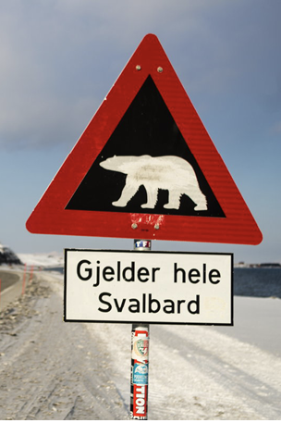
Isbjørnfare. Gjelder hele Svalbard. (Utsnitt) Foto: Foto: Jean Negrel / NP

Mål for forskning og høyere utdanning på Svalbard
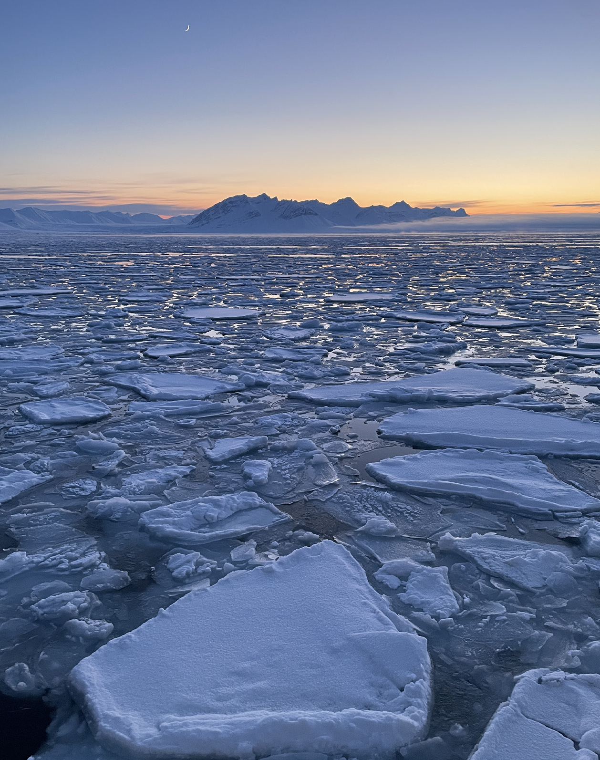
Drivende sjøis ved innseiling til Ekmanfjorden. Foto: Niels Fuchs / UNIS
Regjeringens mål for forskning og høyere utdanning på Svalbard følger av Meld. St. 26 (2023–2024) Svalbard (svalbardmeldingen):
- Forskning og høyere utdanning skal være en viktig del av norsk virksomhet på Svalbard i årene fremover.
- Svalbard skal videreutvikles som plattform for internasjonal forskning, høyere utdanning og miljøovervåking. Øygruppens infrastruktur og unike forskningsmuligheter skal utnyttes enda bedre enn i dag. Infrastrukturen må suppleres med tiltak som ytterligere styrker Svalbards posisjon innenfor internasjonal kunnskapsutvikling.
- Norge skal være en sentral aktør innenfor kunnskapsutvikling på og om Svalbard, ikke bare tilrettelegger. En faglig ledende rolle må særlig sikres gjennom tyngde og kvalitet i norsk polarforskning.
- All aktivitet skal være i tråd med et overordnet hensyn til miljøet. Forskning og høyere utdanning innenfor klima/miljø er et naturlig fokusområde, og denne forskningen er selv avhengig av at området i størst mulig grad bevares uberørt av lokal påvirkning.

Norsk forskningsledelse – overordnede rammer og prinsipper for forskning og høyere utdanning på Svalbard
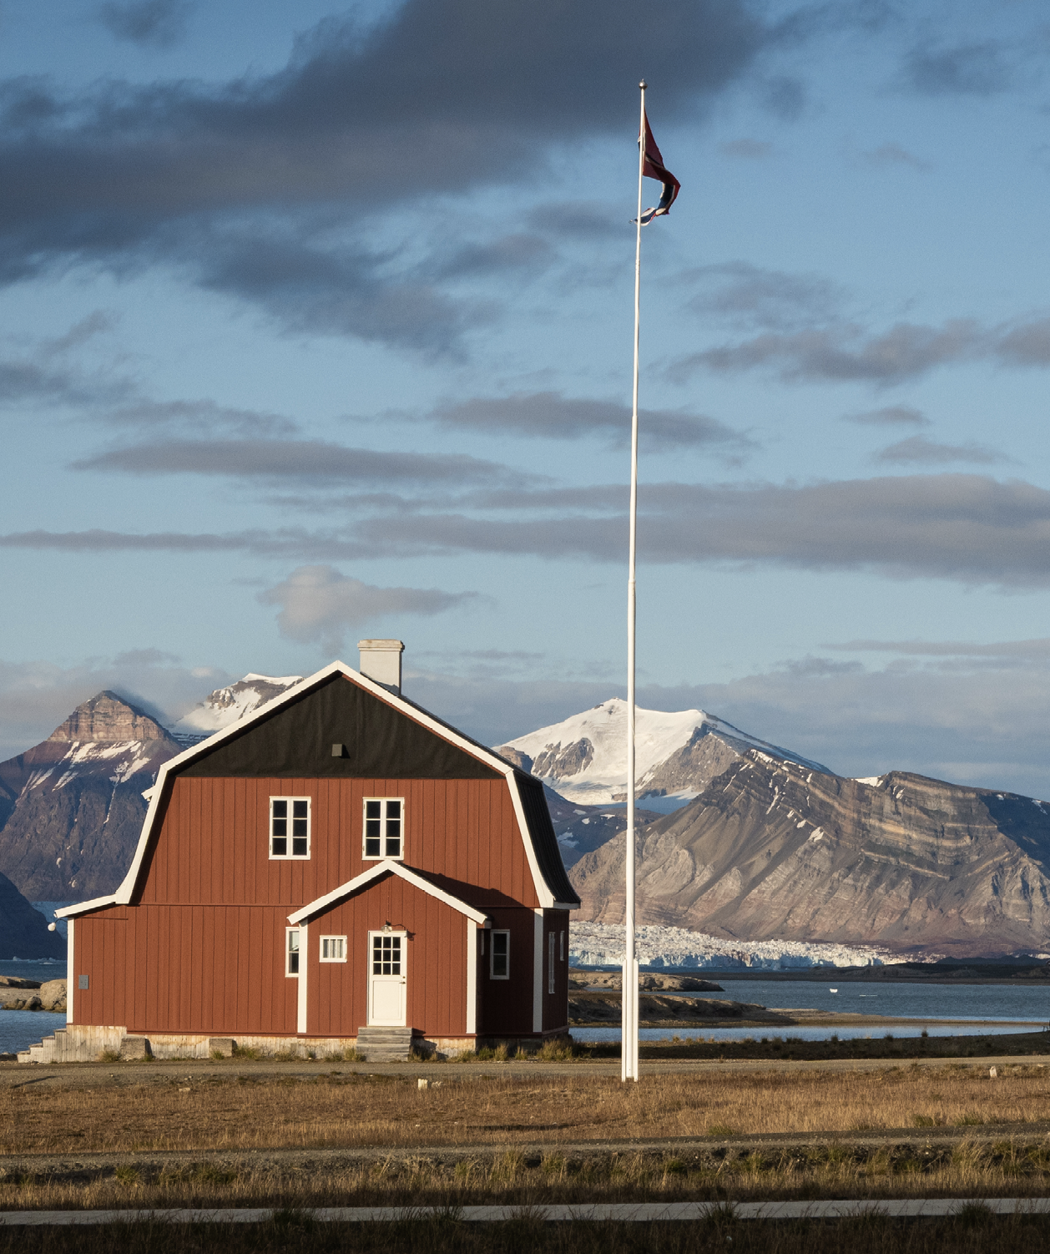
Amundsenvillaen i Ny-Ålesund. (Utsnitt) Foto: Trine Lise Sviggum Helgerud / NP
Norsk forskningsledelse utøves ved å holde oversikt, regulere og koordinere forskningsvirksomheten for å redusere den samlede belastningen på naturmiljøet på Svalbard. Dette er avgjørende for å lykkes med å videreutvikle Svalbard som en forskningsarena i verdensklasse. Med utgangspunkt i målene omtalt i kapittel 2, og for å operasjonalisere disse og norsk forskningsledelse, er det fastsatt overordnede prinsipper og rammer for forskning og høyere utdanning på Svalbard. Prinsippene og rammene er i tråd med internasjonale standarder for forskning, og er utdypet under.

Utgangspunkt i Svalbards naturgitte fortrinn
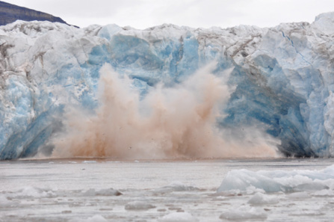
En isbre som kalver. Foto: Geir Wing Gabrielsen / NP
Forskningsaktivitet og utdanningstilbud skal ta utgangspunkt i de naturgitte fortrinn som Svalbards beliggenhet gir, det vil si at klima, natur og miljø skal være prioriterte områder for utdannings- og forskningsaktivitet. Aktiviteten skal være av en slik art at den bare eller best kan utføres på Svalbard. Vitenskapelige studier som samler inn data som er relevante for forvaltningen av Svalbard, inkludert bevaring av biologisk mangfold, er områder med høy prioritet.
Tilgang til og bruk av offentlig eid infrastruktur er forbeholdt forskningsaktivitet og utdanningstilbud som tar utgangspunkt i de naturgitte fortrinn som Svalbards beliggenhet gir, og slik aktivitet vil ha forrang dersom det må prioriteres. Denne typen forskning gis også prioritet når det gjelder leie av bygg og infrastruktur ved Ny-Ålesund forskningsstasjon. I tillegg til forskning og høyere utdanning innenfor klima, natur og miljø, vil Svalbards beliggenhet også gi spesielle muligheter for eksempel for romforskning, geologi, feltsikkerhetsfag, kulturmiljø og arktisk teknologi. Det legges til grunn at forskningsvirksomheten er i tråd med norske sikkerhetsinteresser, jf. gjeldende politikk for forskningssikkerhet og ansvarlig internasjonalt kunnskapssamarbeid.

Høye vitenskapelige ambisjoner
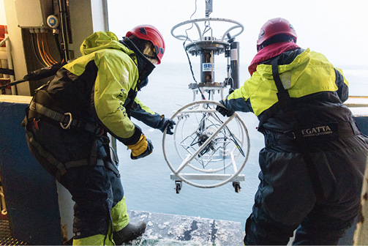
Feltarbeid for å undersøke innstrømming av varmt atlanter­havsvann. Foto: Dris Abdennour / UNIS
Forskningsmiljøene på Svalbard skal ha høye vitenskapelige ambisjoner for sin forskning og etterstrebe kvalitet gjennom internasjonalt samarbeid. Forskningen må være egnet til å levere betydningsfulle bidrag til den internasjonale kunnskapsutviklingen og bidra til et felles kunnskapsgrunnlag for å løse sentrale samfunnsoppgaver og møte globale utfordringer.
En stor del av forskningen som skjer på Svalbard, er tematisk avgrenset til øygruppen og havområdene rundt. Denne forskningen er svært viktig og har betydelig relevans som grunnlag for en kunnskapsbasert miljøforvaltning i de sårbare områdene i og rundt Svalbard. Det bør i tillegg etterstrebes å sette noe av denne forskningen inn i en større pan-arktisk eller global kontekst for å øke relevansen. De faglige aktivitetene skal i størst mulig grad utfylle hverandre for å sikre en sterk og helhetlig forskningsinnsats, for eksempel gjennom store tverrfaglige satsinger.

UNIS – eneste tilbyder av høyere utdanning på Svalbard
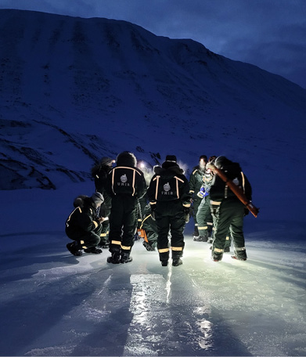
Studenter lærer om periglasiær påising foran Drønbreen. Foto: Nil Rodes / UNIS
Norge legger til rette for høyere utdanning i arktiske fag ved Universitetssenteret på Svalbard AS (UNIS), i samarbeid med universitetene på fastlandet. UNIS skal være den eneste tilbyderen av høyere utdanning på Svalbard. Det innebærer at det ikke vil bli lagt til rette for at det etableres nye høyere utdanningstilbud på Svalbard utenom UNIS. Utdanningstilbudene ved UNIS skal gi studenter ved universiteter og høyskoler arktisk kompetanse og bidra til rekruttering til polarforskningen. For å utnytte potensialet som ligger i UNIS, skal samarbeidet mellom UNIS og fastlandsuniversitetene utvikles videre. Hensikten er å nå målet om at halvparten av studentene skal være fra norske institusjoner.

Overordnet hensyn til miljøet – virksomhet i felt etter søknad
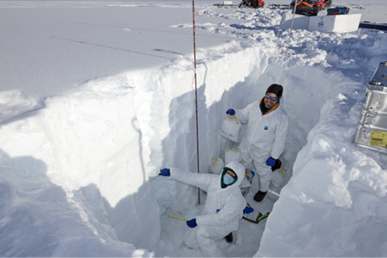
Innsamling av snøprøver, Holtedahlfonna. Foto: Stein Tronstad / NP
All forsknings- og utdanningsaktivitet skal ta hensyn til behovet for å minimere fotavtrykk og samlet belastning på miljøet. Dette kan oppnås gjennom samordning av aktivitetene og deling av infrastruktur, data og resultater fra feltarbeid. Forskningsdata skal gjøres tilgjengelig og deles i tråd med internasjonalt anerkjente prinsipper. Der det er egnet, bør også fjernmåling og automatisert datainnsamling benyttes for å redusere miljøbelastningen.
All aktivitet skal være i tråd med miljøregelverket på Svalbard. Som hovedregel vil de fleste aktiviteter i felt kreve tillatelse fra Sysselmesteren. Ved myndighetsutøving etter miljøregelverket vil forskning og utdanning bli vurdert ut fra den samlede belastning som natur- og kulturmiljø vil bli utsatt for, se også kapittel 4.2.4. For aktivitet i territorialfarvannet kan det være nødvendig med tillatelse fra andre myndigheter, blant annet Fiskeridirektoratet og Sokkeldirektoratet.

Utgangspunkt i etablerte samfunn og forskningsstasjoner
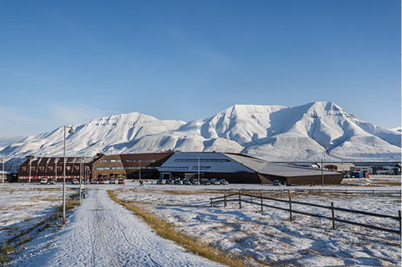
Forskningsparken Longyearbyen. Foto: Trine Lise Sviggum Helgerud / NP
Forskningen på Svalbard skal i hovedsak foregå med utgangspunkt i etablerte lokalsamfunn og etablerte forskningsstasjoner. Dette gjelder for forskningsaktivitet i alle lokalsamfunn. Det innebærer at det blant annet ikke bør utføres permanent forskningsvirksomhet med utgangspunkt i hytter på statens grunn annet enn der dette inngår i norske myndigheters miljøforvaltning og forskning på Svalbard.
Forskningsvirksomhet i de vernede områdene på øygruppen skal som hovedregel begrenses til det som ikke kan foregå andre steder. Det er en restriktiv praksis når det gjelder tillatelse og vilkår etter svalbardmiljøloven for virksomhet som medfører natur- og landskapsinngrep utenfor planområdene. Det kan derfor ikke påregnes tillatelse til opprettelse av nye forskningsstasjoner eller annen større, permanent forskningsinfrastruktur utenfor planområdene.
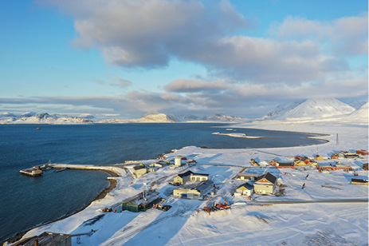
Ny-Ålesund forskningsstasjon. Foto: Trine Lise Sviggum Helgerud / NP
Innenfor planområdene er det press på eksisterende infrastruktur. I både Longyearbyen og Ny-Ålesund skal forvaltningen av grunn og eiendom, samt etablering og bruk av bygninger til forskning- og utdanningsformål, være i samsvar med arealplan og bestemmelser, statens grunneierforvaltning, samt prinsipper og rammer for høyere utdanning og forskning. Dette innebærer at forskningsaktivitet i Longyearbyen og Ny-Ålesund som utgangspunkt skal skje innenfor rammen av forskningsparken eller forskningssamarbeid ved Ny-Ålesund forskningsstasjon.

God logistikkstøtte, sikkerhetsstyring og sikkerhetsopplæring
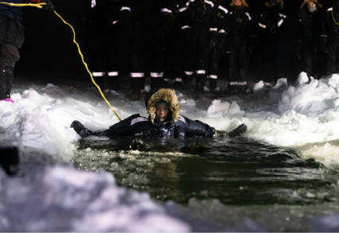
Sikkerhetstrening. Foto: Ingrid Ballari Nilssen / UNIS
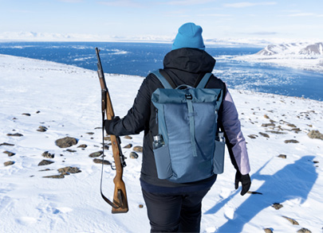
Sikkerhet i felt. Foto: Johanna Schramm / UNIS
Klimaendringene har store konsekvenser på Svalbard, og endringene vil gi enda hyppigere hendelser med kraftigere nedbør, tining av permafrost, flere og større flommer, økt erosjon, hyppigere snø-, sørpe-, jord- og flomskred og jordsig. Mer utfordrende vær og mindre is kan gjøre det vanskeligere å ferdes, og det blir dårligere fremkommelighet. Ferdsel i felt både på land og til sjøs kan være forbundet med betydelig risiko. Ferdsel i felt krever høy grad av sikkerhetsstyring, sikkerhetsopplæring og logistikkstøtte for både studenter og forskere. Alle institusjoner som har forsknings- og utdanningsaktivitet i felt, har ansvaret for at deres forskere og studenter har riktig kompetanse og tilgang til nødvendig logistikkstøtte. All feltaktivitet skal være i tråd med forskrift om sikkerhet i felt på Svalbard.
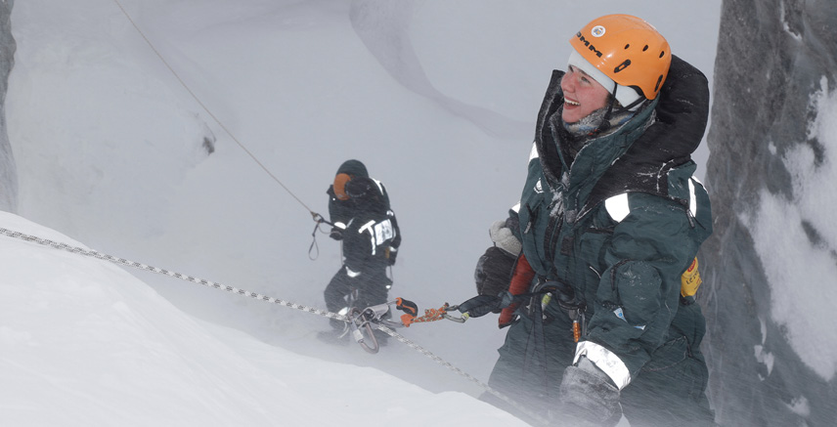
Brekurs i Ny-Ålesund. Foto: Stein Tronstad / NP

Samordning av og gjensidig tilgang til infrastruktur
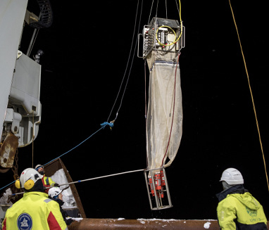
Planktonnett på akterdekk. Foto: Olaf Schneider / NP
For at øygruppens forskningsinfrastruktur skal utnyttes enda bedre enn i dag, er det behov for økt samarbeid, deling og gjensidig tilgang til forskningsinfrastruktur. Alle som disponerer forskningsinfrastruktur på Svalbard, bør så langt det er mulig gi hverandre gjensidig tilgang til utstyr, fartøy, laboratorier og lignende.
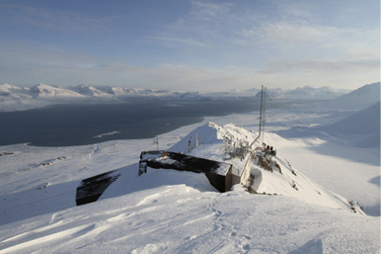
Zeppelinobservatoriet. Foto: Max König / NP
Det kan ikke påregnes tillatelse til opprettelse av nye forskningsstasjoner eller annen større, permanent forskningsinfrastruktur utenfor planområdene. Eventuell større og permanent forskningsinfrastruktur innenfor planområdene skal være i tråd med arealplan, komplementere eksisterende infrastruktur, støtte opp om prioriterte fagområder og samordnes gjennom Svalbard forskningskontor og relevante koordineringsmekanismer. I Longyearbyen vil det som utgangspunkt ikke lyses ut nye areal for leie eller tildeles nye tomter til ny aktivitet som legger press på infrastrukturen, jf. svalbardmeldingen. I Ny-Ålesund planområde skal eventuell ny større forskningsinfrastruktur utvikles innenfor rammen av forskningsstrategien for Ny-Ålesund forskningsstasjon.

Deling av informasjon om prosjekter og samordning av feltaktivitet
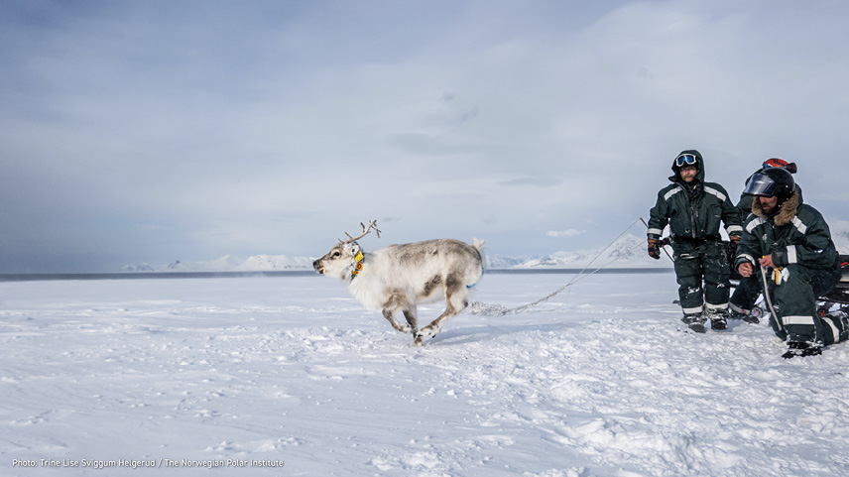
Overvåking av Svalbard­rein. Foto: Trine Lise Sviggum Helgerud / NP
Forskningsmiljøene skal dele informasjon om planlagte prosjekter i felt og samordne aktiviteter så langt det er mulig for å unngå dobbeltarbeid og dermed dobbel belastning på naturen, samt for å utnytte feltutstyr og fartøy enda bedre. Bedre informasjonsdeling kan også gjøre det lettere å etablere faglig samarbeid med andre relevante aktører.
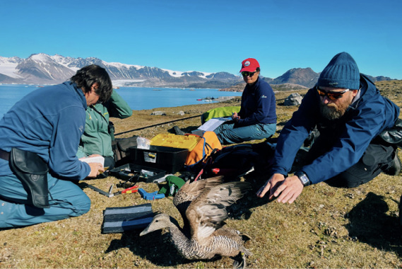
Sjøfuglovervåking Kongsfjorden. Foto: Dagmara Wojtanowicz / NP
Det forventes aktiv deltakelse i relevante faglige samarbeidsfora. Alle forskningsaktører på Svalbard skal registrere forskningsprosjekter i databasen Research in Svalbard (RiS), se kapittel 4.2.1.

Deling av forskningsresultater og -data
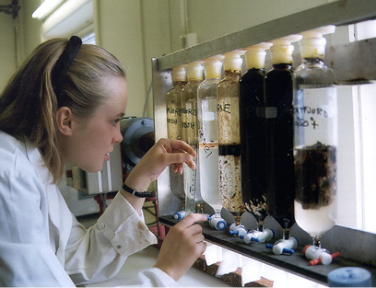
Labarbeid UNIS. Foto: UNIS
Forskningsresultater og -data skal gjøres åpent tilgjengelig og publiseres i tråd med FAIR-prinsippene slik at de kan tas i bruk og bidra til utvikling av forskningsfronten. Deling av data er viktig fordi det ofte er behov for å sammenstille ulike data. Dette er særlig viktig for å forstå kompliserte klima- og økosystemer. I tillegg er det viktig å unngå dobbeltarbeid og duplisering, fordi datainnsamlingen er svært kostbar og ofte kan medføre inngrep, ferdsel og slitasje i sårbare naturområder.
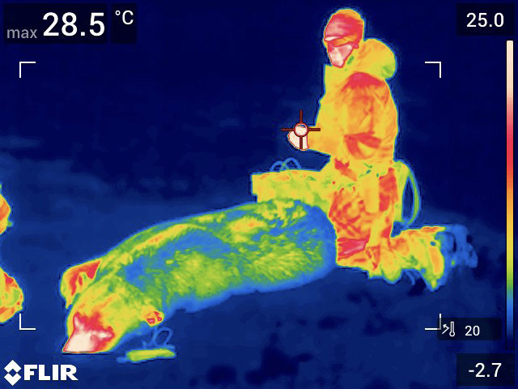
Infrarødt bilde for måling av isbjørnens kroppstemperatur. Foto: Jon Aars / NP
Svalbard skal være et foregangsområde for åpen publisering og deling av data i tråd med prinsippet om at forskningssamarbeid skal være så åpent som mulig, og så lukket som nødvendig, jf. Meld. St. 14 (2024–2025) Sikker kunnskap i en usikker verden. Deling av data og resultater vil i utgangspunktet være en forutsetning for bruk av offentlig eid infrastruktur på Svalbard.

Aktører og virkemidler
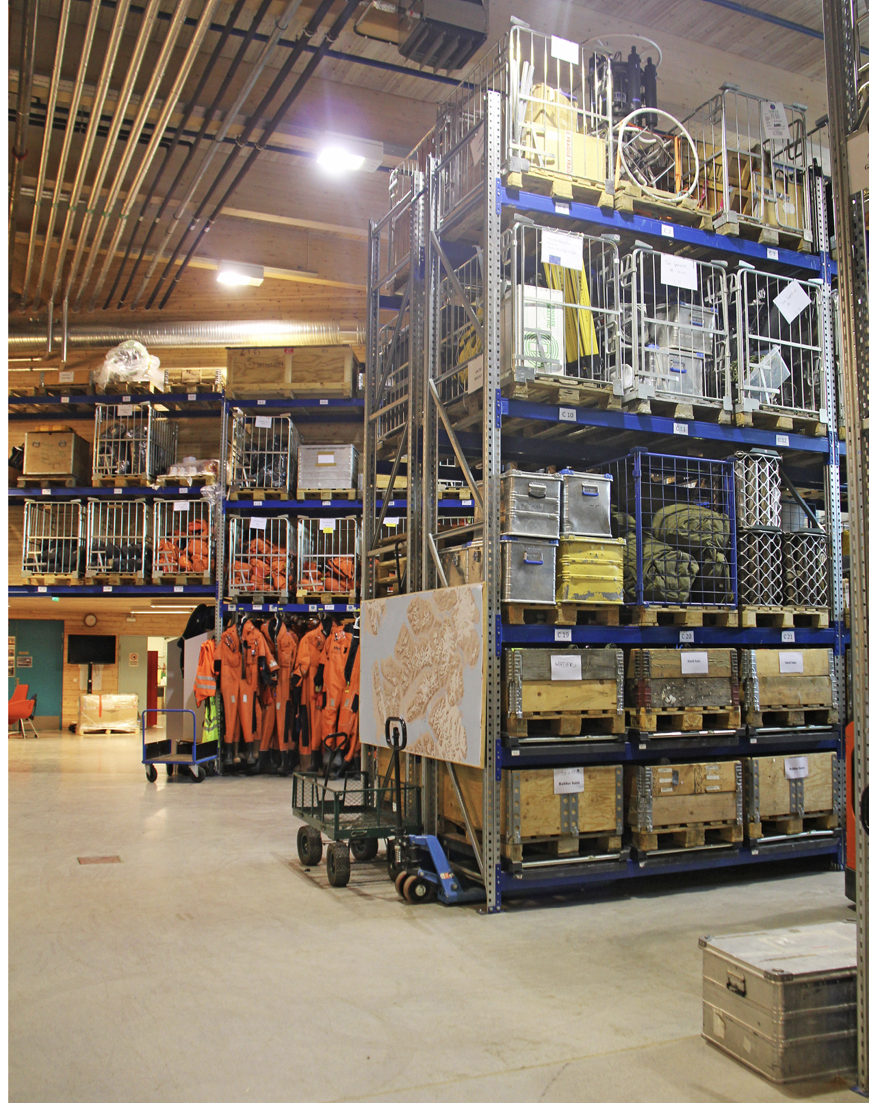
Logistikklageret i Forskningsparken, Longyearbyen. Foto: Jan Roald / NP
Flere aktører har en rolle i arbeidet med å implementere strategien og disponerer virkemidler som er relevante for å oppnå målene som er fastsatt.

Aktører

Svalbard forskningskontor
Svalbard forskningskontor har hovedansvar for å implementere og følge opp Strategi for forskning og høyere utdanning på Svalbard. Forskningskontoret består av ressurser fra Norsk Polarinstitutt og Norges forskningsråd. Formålet til kontoret er å utøve en tydelig norsk forskningsledelse ved å legge til rette for forskning av høy kvalitet, koordinere forskningen for å redusere samlet belastning på naturen og ha oversikt over forskningsaktiviteten.
Svalbard forskningskontor skal være et tydelig første kontaktpunkt for alle forskere på Svalbard og ha en koordinerende og rådgivende rolle for forskningsaktører og myndigheter. Det innebærer blant annet å legge til rette for forskning og forskningssamarbeid av høy kvalitet og være en ressurs for forskningsmiljøene på Svalbard. Kontoret skal ha oversikt over utviklingen av forskningen på Svalbard og formidle norske rammebetingelser og forskningspolitikk på Svalbard. Videre skal kontoret bidra til koordinert forskningsaktivitet og deling av infrastruktur, data og resultater. Svalbard forskningskontor skal ha en helhetlig oversikt over forskningsaktiviteten som danner grunnlag for at relevante myndigheter kan føre målrettet kontroll og tilsyn med at strategier og regelverk følges opp. Forskningskontorets arbeid skal også ses i sammenheng med implementering av forskningsstrategien i Ny-Ålesund. Svalbard forskningskontor er lokalisert i Forskningsparken i Longyearbyen.

Norsk Polarinstitutt
Norsk Polarinstitutt driver Svalbard forskningskontor sammen med Norges forskningsråd, er leder av Ny-Ålesund forskningsstasjon og er den sentrale statsinstitusjonen for kartlegging, miljøovervåkning og forvaltningsrettet forskning i polarområdene. Instituttet er faglig og strategisk rådgiver for Sysselmesteren, miljødirektoratene og sentralforvaltningen i polarspørsmål. Norsk Polarinstitutt er medlem av det interdepartementale polarutvalget.

Norges forskningsråd
Norges forskningsråd driver Svalbard forskningskontor sammen med Norsk Polarinstitutt og har som hovedoppgave å utøve norsk forskningsledelse gjennom forskningsfinansiering, rådgivning til myndighetene, kvalitetssikring og formidling av forskning. Forskningsrådet har virkemidler som er rettet inn mot å finansiere norsk svalbardforskning og styrke forskningssamarbeidet både nasjonalt og internasjonalt. Forskningsrådet forvalter tilskuddsordninger for samarbeid og feltarbeid på Svalbard, se kapittel 4.2.3. Forskningsrådet har ansvar for Svalbard Science Advisory Forum (SSAF) og for RiS-databasen.

Universitetssenteret på Svalbard AS (UNIS)
Universitetssenteret på Svalbard AS (UNIS) er et unikt senter for universitetsstudier og forskning på Svalbard. UNIS skal være den eneste tilbyderen av høyere utdanning på Svalbard.
I samarbeid med universitetene på fastlandet tilbyr UNIS utdanning i arktiske fag på bachelor-, master- og doktorgradsnivå til både norske og internasjonale studenter. UNIS driver i dag forskning og utdanning innenfor fem fagområder: arktisk biologi, arktisk geologi, arktisk geofysikk, arktisk sikkerhet og arktisk teknologi. Utdanningstilbudet skal ta utgangspunkt i denne forskningen og som hovedregel være felt- eller toktbasert. I tillegg tilbyr UNIS sikkerhetsopplæring ved Arctic Safety Centre.

Sysselmesteren på Svalbard
Sysselmesteren er øverste myndighet på Svalbard og forvalter norsk lov som gjelder på øygruppen. Sysselmesteren gir blant annet tillatelser etter miljøregelverket og feltsikkerhetsforskriften til aktivitet i felt, etter søknad der det er krav om dette.

Virkemidler
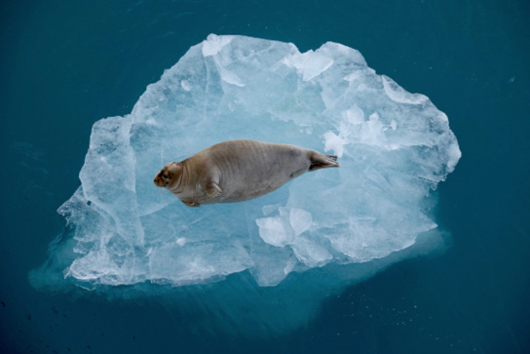
En storkobbe på isflak. Foto: Geir Gotaas / NP

Registrering og oversikt
Research in Svalbard-databasen (RiS)
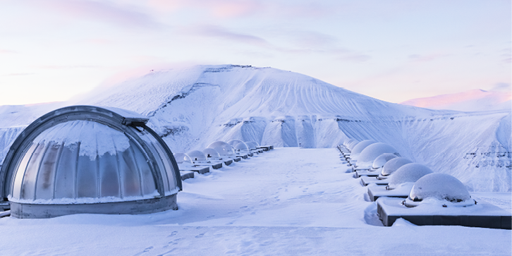
Nordlysobservatoriet ved UNIS. Foto: Ingrid Ballari / UNIS
Research in Svalbard-databasen (RiS) er en søkbar oversikt over planlagte og pågående forskningsprosjekter på Svalbard. Databasen forvaltes av Forskningsrådet. Alle forskningsprosjekter på hele Svalbard skal registres i RiS. Dette er blant annet en forutsetning for tillatelser til aktivitet i felt fra Sysselmesteren eller søknad om prosjektfinansiering fra Forskningsrådet. Det samme gjelder alle prosjekter som innebærer opphold i Ny-Ålesund. Det er nødvendig å kvalitetssikre at prosjektene er i tråd med rammer og prinsipper i forskningsstrategien. Svalbard forskningskontor følger opp registreringer som avviker fra dette.

Samarbeidsfora
Svalbard Science Advisory Forum (SSAF)
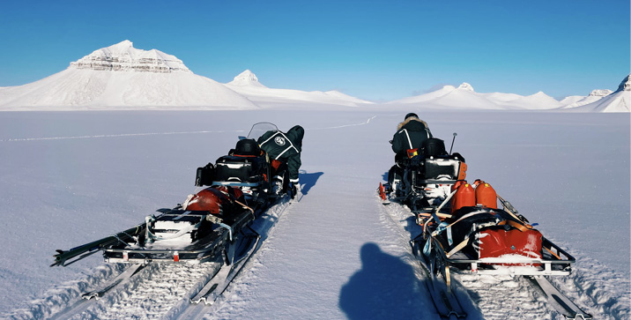
Glasiologisk feltarbeid ved Kongsfjorden. Foto: Dagmara Wojtanowicz / NP
Forskningsrådet har ansvar for Svalbard Science Advisory Forum (SSAF). Forumet skal bidra til økt samarbeid, koordinering og informasjonsdeling om forskningsaktivitet som foregår på Svalbard, og gi innspill og råd til Svalbard forskningskontor. SSAF skal også styrke samarbeidet mellom norske og internasjonale enkeltforskere og forskningsinstitusjoner for å fremme kunnskapsutvikling og forskningskvalitet på Svalbard.
Svalbard Integrated Arctic Observing System (SIOS)
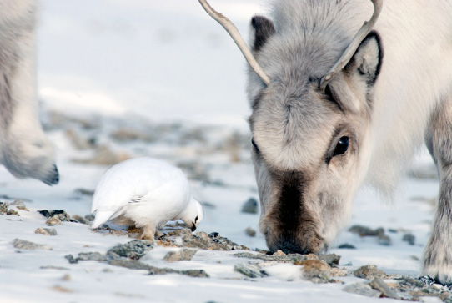
Svalbardrein og rype. Foto: Nicolas Lecomte / NP
Svalbard Integrated Artic Observing System (SIOS) er et norskinitiert, internasjonalt samarbeid om deling av forskningsinfrastruktur og data som er relevant for jordsystemforskning på Svalbard. Medlemmene i SIOS består av både norske og internasjonale forskningsinstitusjoner og forskningsfinansierende organisasjoner. Samarbeidet finansieres hovedsakelig av Norges forskningsråd og medlemsavgifter. SIOS er et viktig bidrag til norsk forskningsledelse og -koordinering, og skal bidra til den helhetlige oversikten over forskningsaktiviteten som SFK skal ha.
Det er et mål at SIOS skal bidra til at Svalbard blir et foregangsområde internasjonalt når det gjelder deling av data, infrastruktur og resultater. Regjeringen oppfordrer alle institusjoner som har forskningsinfrastruktur som er relevant for jordsystemforskning («earth system science») på Svalbard, til å delta i SIOS.
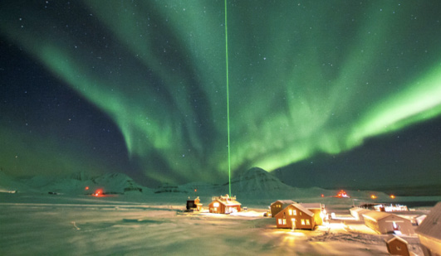
Studier av nordlys i Ny-Ålesund ved bruk av laser. Foto: Christelle Guesnon / NP

Støtteordninger
Forskningsrådet er en betydelig finansiør av norsk polarforskning og fremmer kvalitet i forskningen både gjennom egne virkemidler og gjennom deltakelse i internasjonale samarbeid. Arctic Field Grant (AFG) og Svalbard Strategic Grant (SSG) er støtteordninger som er skreddersydd for å fremme og rekruttere til svalbardforskning. AFG-midlene skal i hovedsak dekke kostnader knyttet til feltarbeid på Svalbard og rekruttere og stimulere til økt norsk forskningsaktivitet ved Ny-Ålesund forskningsstasjon. SSG er et virkemiddel som tar sikte på å fremme koordinering, samarbeid og datadeling mellom forskere med relevans for Svalbard.
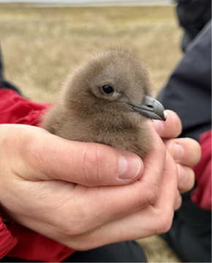
Overvåkning av storjo, Bjørnøya. Foto: Ann Kristin Balto / NP

Regelverk
All forskningsaktivitet på Svalbard skal være i tråd med norsk regelverk. Det gjelder blant annet regelverk knyttet til miljø og sikkerhet i felt samt regelverk knyttet til nasjonal sikkerhet, slik som sikkerhetsloven, eksportkontrolloven og sanksjonsloven, med tilhørende forskrifter og restriktive tiltak.
Svalbardmiljøloven regulerer blant annet ferdsel, inngrep og forurensing. Det er strenge regler for motorferdsel på Svalbard, for eksempel ferdsel med snøskuter og helikopter. I arealplanområdene setter svalbardmiljøloven med tilhørende forskrifter rammene for arealplanleggingen. All virksomhet skal være i samsvar med arealbruk og bestemmelser fastlagt i godkjent plan.
Feltsikkerhetsforskriften har som formål at sikkerhet og beredskap ivaretas på en forsvarlig måte. Forsknings- og utdanningsaktivitet utenfor ferdselsområdet krever tillatelse fra Sysselmesteren.
Når det gjelder forskningsaktivitetens konsekvenser for miljøet, kan det være tilfeller der man i myndighetsutøving etter loven vil måtte prioritere aktivitet i forhold til svalbardmiljølovens prinsipp om at enhver virksomhet på Svalbard skal vurderes ut fra den samlede belastning som naturmiljø og kulturminner vil bli utsatt for. Også hensynet til deltakernes sikkerhet og redningskapasiteter kan tilsi at aktivitet i felt vil måtte tilpasses et nivå som minsker risikoen for hendelser. Det er de enkelte aktørene som forvalter de aktuelle regelverkene som skal gjøre slike vurderinger.
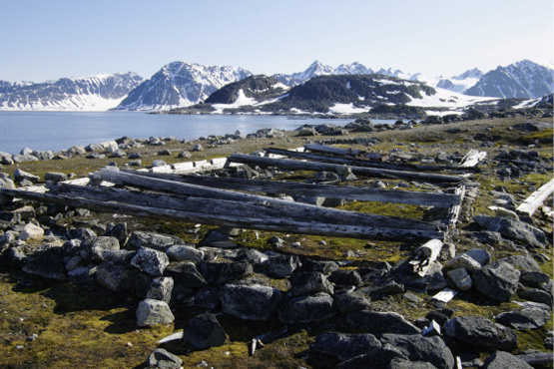
Rester av Arnold Pikes hus satt opp i 1888, Virgohamna. Foto: Harald Faste Aas / NP
Forskning- og utdanningsvirksomhet må også være i tråd med hensynet til nasjonal sikkerhet, jf. Meld. St. 14 (2024–2025) Sikker kunnskap i en usikker verden. Balansegangen mellom åpenhet og aktsomhet er en utfordring som hele kunnskapssektoren må forholde seg til. Regjeringen har derfor utarbeidet nasjonale retningslinjer for ansvarlig internasjonalt samarbeid som en nettbasert ressurs/verktøy for norske høyere utdannings- og forskningsinstitusjoner.
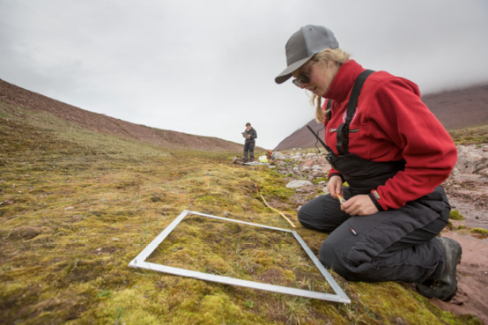
Vegetasjonsovervåkning. Foto: Lawrence Hislop / NP

Grunneierforvaltning
Staten ved Nærings- og fiskeridepartementet eier og forvalter til sammen 98,75 prosent av grunnen på Svalbard. All bruk av statens grunn på øygruppen krever enten grunnleieavtale eller tillatelse fra departementet.
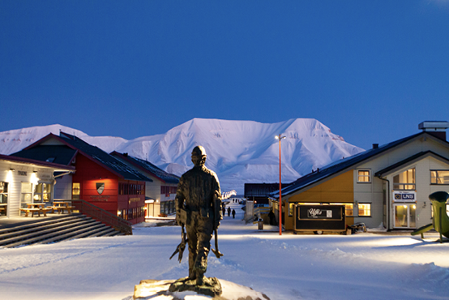
Longyearbyen. Foto: Ingrid Ballari Nilssen / UNIS
Nærings- og fiskeridepartementet har gjennom eiendomsrett til grunn mulighet til å legge til rette for eller begrense bruk av statens grunn til aktivitet som krever tilgang på areal. I Longyearbyen vil det som utgangspunkt ikke lyses ut nye areal for leie eller tildeles nye tomter til ny aktivitet som legger press på infrastrukturen. For allerede utleide arealer må aktivitetstypen være i tråd med formålet angitt i de eksisterende grunnleieavtaler for eiendommen. Nærings- og fiskeridepartementet kan som avtalepart i grunnleieavtalene påse at departementets eiendom ikke benyttes til andre formål enn det grunnleieavtalene åpner for. Nærings- og fiskeridepartementets virkemiddel for å legge til rette for eller styre aktivitet er generell og skiller ikke på om aktiviteten knytter seg til forskning eller annen type aktivitet.

Konsekvenser dersom strategien ikke følges
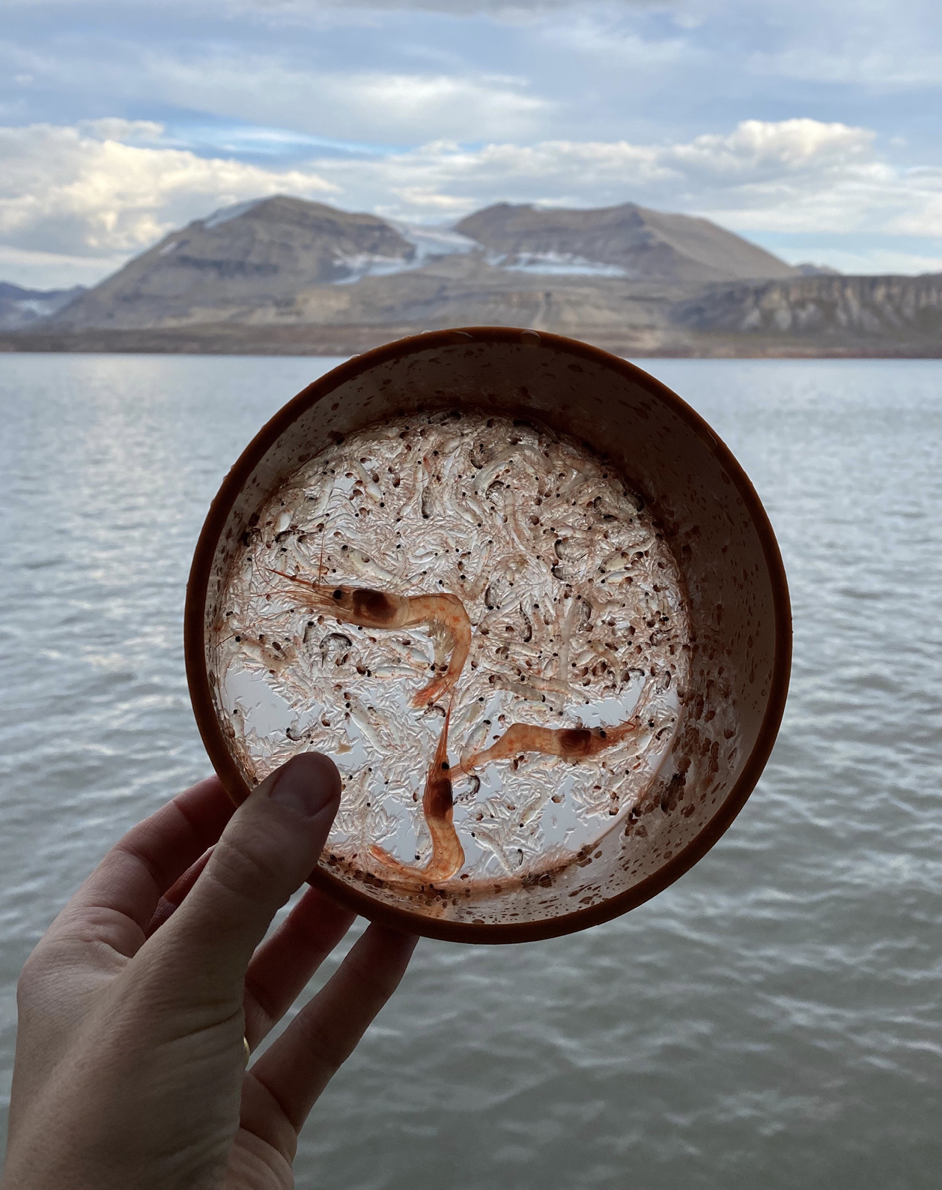
Feltarbeid, forskning på dyreplankton. Foto: Allison Bailey / NP
Lover og forskrifter som regulerer aktivitet på Svalbard må følges opp av alle som ønsker å drive forskningsaktivitet på Svalbard. Hver enkelt forskningsaktør har ansvaret for at aktiviteten er i tråd med registrert aktivitet i Research in Svalbard-databasen (RiS), rammene og prinsippene som følger av strategien og øvrig relevant regelverk som gjelder for forskningsvirksomhet på Svalbard. Det omfatter blant annet miljøregelverk, krav om sikkerhet i felt og hensynet til forskningssikkerhet. Svalbard forskningskontor har et overordnet ansvar for å implementere og følge opp Strategi for forskning og høyere utdanning på Svalbard. Regelverk håndheves av relevante myndigheter.
Dersom forskningsaktører ikke opererer i tråd med rammer og prinsipper i denne strategien, kan det få konsekvenser for tilgangen til norske forskningsressurser på Svalbard. Det innebærer at det ikke tilrettelegges for deres forskningsaktivitet, inkludert tilgang til offentlig eid forskningsinfrastruktur. Det kan være tilfeller der man i myndighetsutøving etter svalbardmiljøloven må prioritere aktivitet ut ifra denne lovens prinsipp om at enhver virksomhet på Svalbard skal vurderes ut ifra den samlede miljøbelastningen.
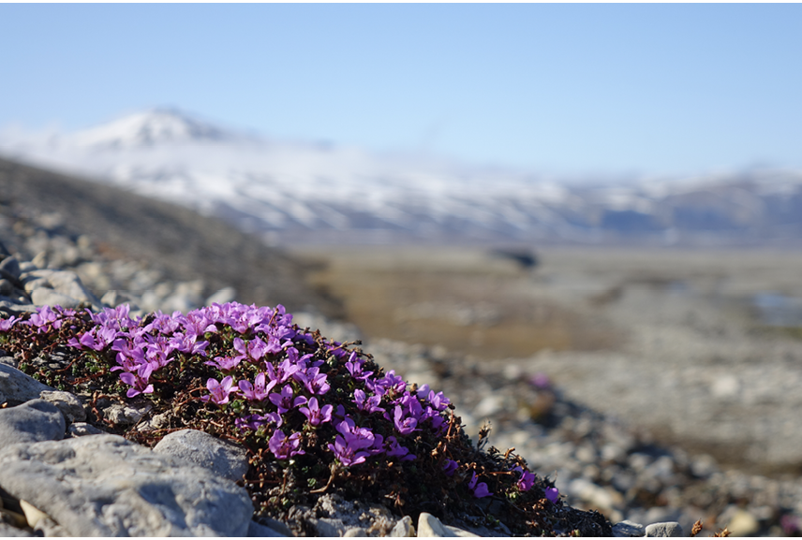
Svalbardflora – Rødsildre. Foto: Helle Goldman / NP
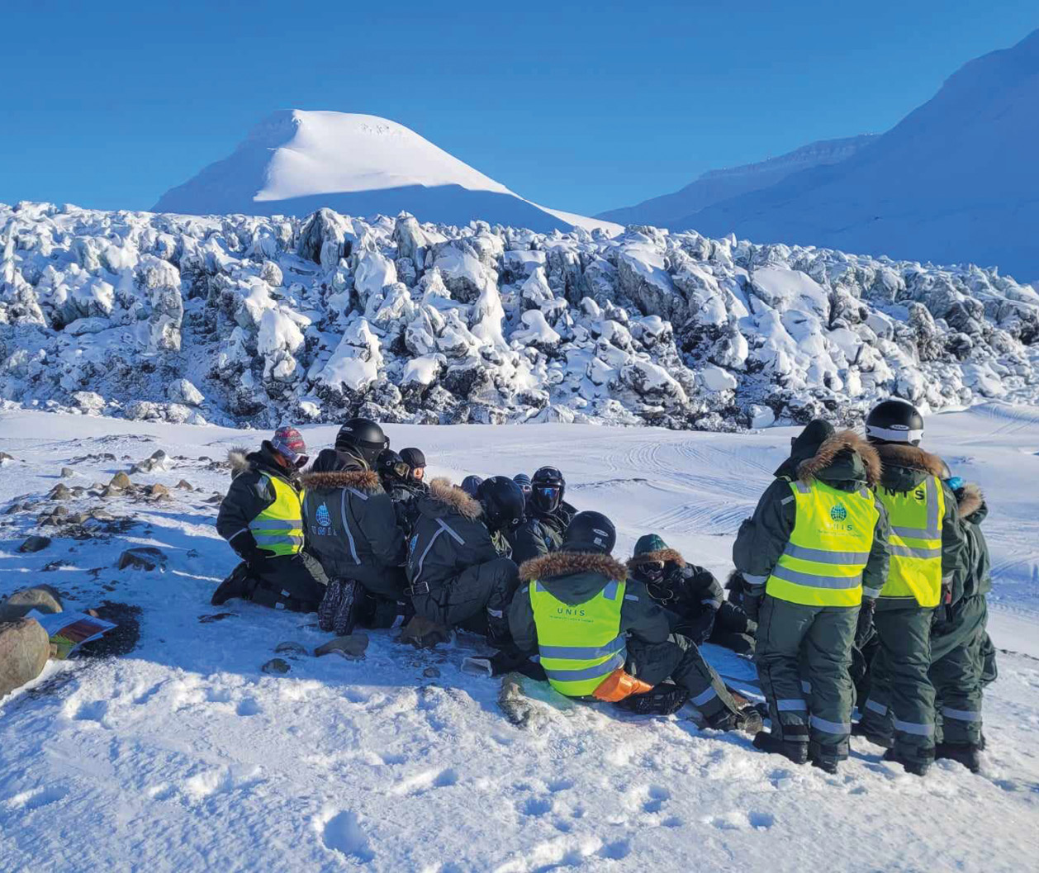
Studenter på feltekskursjon ved Vallåkrabreen i Rindersbukta.Foto: Nil Rodes / UNIS

Planområdene på Svalbard som følger av forskrift av 28. juni 2002 nr. 650 om konsekvensutredninger og avgrensing av planområdene på Svalbard
Forskrift om sikkerhet i felt mv. på Svalbard (feltsikkerhetsforskriften) av 6. juni 2025
FAIR: Findable, Accessible, Interoperable, Reusable
Se definisjon i forskrift om sikkerhet i felt mv. på Svalbard av 6. juni 2025 nr. 940 § 3 bokstav g.

